Министерство образования Республики Беларусь

Учреждение образования «Гомельский государственный университет имени Франциска Скорины»

БОТАНИКА:
бактерии, водоросли, грибы, высшие споровые и голосеменные растения

Лабораторный дневник
для студентов специальности 1-75 01 01«Лесное хозяйство»

Гомель
2018

УДК 582.26/27 + 582.28 (075.8)
ББК 28.591 я73
А 566
Автор-составитель:
Ю. М. Бачура

Рецензенты:
кандидат биологических наук А. В. Гулаков;
кандидат биологических наук А. Н. Никитин

Рекомендовано к изданию научно-методическим советом учреждения образования «Гомельский государственный университет имени Франциска Скорины»

Ботаника: бактерии, водоросли, грибы, высшие споровые и голосеменные растения: лабораторный дневник для студ. cпец. 1-75 01 01«Лесное хозяйство» / Ю. М. Бачура. – Чернигов: Издательство «Десна Полиграф», 2018. – 36 с.

Лабораторный дневник подготовлен для использования на лабораторных занятиях по дисциплине «Ботаника». Его применение позволит значительно оптимизировать и интенсифицировать аудиторную деятельность студентов, сэкономит время для работы с натуральными и фиксированными препаратами, для повторения теоретического материала.
Адресовано студентам биологического факультета.

УДК 582.26/27 + 582.28 (075.8)
ББК 28.591 я73

© Бачура Ю. М. 2018
© УО «Гомельский государственный университет имени Франциска Скорины», 2018
Содержание

Введение …………………………………………………………………………………………………………………………………………… | 4
Правила техники безопасности при работе в лаборатории ботаники………………………………………………… | 5
Занятие 1 Бактерии и водоросли ……………………………………………………………………………………………………… | 6
Занятие 2 Грибы и лишайники ………………………………………………………………………………………………………… | 10
Занятие 3 Отдел моховидные …………………………………………………………………………………………………………… | 15
Занятие 4 Отделы плауновидные и хвощевидные …………………………………………………………………………… | 20
Занятие 5 Отдел папоротниковидные ……………………………………………………………………………………………… | 25
Занятие 6 Отдел голосеменные ………………………………………………………………………………………………………… | 29

Введение

Ботаника является фундаментальной биологической дисциплиной. В сферу ботаники входят изучение строения и функций растений, их происхождения, эволюции, классификации, взаимоотношений друг с другом и средой обитания, представления об образуемых растениями сообществах, использовании и охране. В системе подготовки студентов специальности «Лесное хозяйство» ботаника является научной основой для дальнейшего усвоения ряда специальных дисциплин – дендрологии, физиологии растений с основами микробиологии, генетики и селекции, лесоводства, лесной фитопатологии и др. Ботаническая подготовка специалистов особенно необходима в связи с неблагоприятными последствиями Чернобыльской катастрофы, так как одним из важных факторов, стабилизирующих экологическое положение, являются леса.
Основной задачей данного учебного издания является оптимизация учебной деятельности студентов по усвоению достаточно обширного объема знаний по дисциплине «Ботаника» как на лабораторных занятиях, так и при самостоятельной подготовке.
Лабораторный дневник включает 6 занятий, каждое из которых начинается с приведения цели, необходимого оборудования и перечня терминов, усвоение которых необходимо для дальнейшей работы (они вписываются в дневник на этапе подготовки к занятию).
В ходе лабораторного практикума студенты закрепляют теоретический материал, учатся работать с микроскопом и анатомическими препаратами, гербарием, живыми и/или фиксированными натуральными растительными объектами, выполнять анатомические срезы, проводить морфологические и анатомические описания строения растений, пользоваться определителем.
Условия лабораторных занятий оптимальны для организации аудиторной самостоятельной работы практической направленности, осуществляемой под руководством преподавателя, и, следовательно, проявления индивидуального потенциала каждого студента.
Выполняя лабораторное занятие, студенты самостоятельно работают с немыми рисунками, дополняя их необходимыми обозначениями, зарисовывают особенности строения растительных клеток, тканей и органов, заполняют таблицы, анализируя или сравнивая особенности анатомии или морфологии вегетативных и генеративных органов растений, тем самым повторяют, структурируют и закрепляют теоретические знания. В дневнике уже приводятся наиболее сложные рисунки, на которые при их переносе в альбом на занятии уходит неоправданно много времени.
Лабораторный дневник адресован студентам специальности 1-75 01 01 – «Лесное хозяйство», может быть использован студентами специальности 1 – 31 01 01-02 – «Биология (научно-педагогическая деятельность)».

ПРАВИЛА ТЕХНИКИ БЕЗОПАСНОСТИ ПРИ РАБОТЕ В ЛАБОРАТОРИИ БОТАНИКИ

1 К работе в лаборатории допускаются студенты, прошедшие инструктаж по соблюдению правил по охране труда.
2 К лабораторным занятиям допускаются лишь студенты в халатах.
3 Перед началом занятия дежурные студенты получают у лаборанта необходимые для занятий материалы и оборудование.
4 При выполнении всех работ необходимо соблюдать чистоту и аккуратность.
5 При работе с оптическими приборами категорически запрещается дотрагиваться руками до стеклянных деталей. При попадании на них кислот, щелочей, жира и других химических реагентов следует сразу сообщить преподавателю или лаборанту.
6 Необходимо соблюдать крайнюю осторожность при работе с химически активными веществами (кислотами, щелочами и др.). Никаких веществ в лаборатории не пробовать на вкус.
7 Запрещается эксплуатировать электрооборудование, имеющее неисправности (нарушение электропроводки, разбита вилка и т.д.) и незаземленное, а также включать электроприборы вблизи легко воспламеняющихся веществ.
8 Четко соблюдать правила противопожарной безопасности
9 В лаборатории запрещается употреблять пищу.
10 По окончанию лабораторного занятия студент должен убрать рабочее место, дежурные студенты сдают лаборанту полученные материалы и оборудование.

Основные правила работы с микроскопом
1 Работают с микроскопом всегда сидя. Сидеть следует на удобном стуле или табурете, не напрягаясь.
2 Микроскоп устанавливается напротив левого плеча, чтобы было удобно рассматривать объект левым глазом. С правой стороны на столе располагают инструменты (оборудование), необходимые для занятия, и альбом для зарисовок.
3 Для подготовки микроскопа к работе следует:
а) протереть зеркало и оптические линзы;
б) фронтальную линзу конденсора установить на 5 мм ниже столика микроскопа;
в) отодвинуть кольцо со светофильтром, находящееся под конденсором;
г) открыть ирисовую диафрагму;
д) установить объектив малого увеличения на расстоянии 1 см от предметного столика;
е) глядя в окуляр левым глазом, не закрывая правый, движением зеркала направить свет на объектив и добиться равномерного освещения поля зрения.
4 Положить препарат на предметный столик так, чтобы объект изучения находился напротив фронтальной линзы конденсора, опустить объектив до предметного стекла (не касаясь его!) и, глядя в окуляр, осторожно вращать кремальеру на себя до появления четкого изображения.
5 Для работы при большом увеличении необходимо объект или нужную для изучения часть его расположить в центре поля зрения и с помощью микровинта добиться четкого изображения. Затем, не поднимая тубуса, повернуть револьвер для смены объектива. О правильной установке последнего судят по легкому щелчку. Ясность изображения фокусируют вращением макровинта, резкость регулируют с помощью диафрагмы;
6 По окончании работы микроскоп снова переводят на малое увеличение и после этого снимают препарат с предметного столика;
Следует помнить, что микроскоп – тонкий оптический прибор. Переносить его следует двумя руками (одной – берут микроскоп за «ручку», другой – поддерживают основание). Ни в коем случае нельзя пытаться силой устранить какие-либо затруднения. Части микроскопа (особенно линзы) необходимо вытирать только мягкой хлопчатобумажной тряпочкой. Хранить микроскоп следует в футляре или под чехлом, стеклянным колпаком.

* Звездочкой отмечены задания для самостоятельной работы

Занятие 1 Бактерии и водоросли

Цель: познакомиться с особенностями структуры прокариотической клетки; рассмотреть особенности строения и размножения бактерий, зеленых и бурых водорослей.
Материалы и оборудование: культуры цианобактерий и водорослей; микроскопы, постоянный препарат спирогиры, пинцеты, препарировальные иглы, предметные и покровные стекла, чашечки с водой и пипеткой, фильтровальная бумага.
Перечень терминов, необходимых для работы на занятии:
Бактерии
Муреин
Мезосома
Нуклеоид
Спора
Водоросли
Зооспоры
Апланоспоры
Хлорофиллы
Каротиноиды
Гетероцисты
Акинеты
Таллом
Изогамия
Гетерогамия
Оогамия
Изоморфное чередование поколений
Гетероморфное чередование поколений
Задания
1 Ознакомиться с систематическим положением объектов исследования. Записать систематику:
__________________________________________________________________________________________________________________________________________________________________________________________________________________________________________________________________________________________________________________________________________________________________________________________________________________________________________________________________________________________________________________________________________________________________________________________________________________________________________________________________________________________________________________________________________________________________________________________________________________________________________________________

2 Познакомиться со строением прокариотической клетки, рассмотреть ее основные органеллы и их функции. Зарисовать строение клетки (рисунок 1), отметить ее основные компоненты.

Рисунок 1 – Схема строения прокариотической клетки

3 Сравнить строение прокариотической и эукариотической клеток, заполнить таблицу 1.

Таблица 1 – Сравнение строения прокариотической и эукариотической клеток
Признаки | Прокариотическая клетка | Эукариотическая клетка
Размеры клеток
Клеточная стенка
Генетический
материал
Органеллы клетки:
- митохондрии
- пластиды
- ЭПС
- аппарат Гольджи
- лизосомы
- вакуоли
- газовые вакуоли
- клеточный центр
- рибосомы
- мезосомы
Жгутики
Выводы:

4 Рассмотреть общий вид колонии микроцистиса и несколько отдельных клеток с газовыми вакуолями (рисунок 2), выполнить соответствующие обозначения на рисунке.
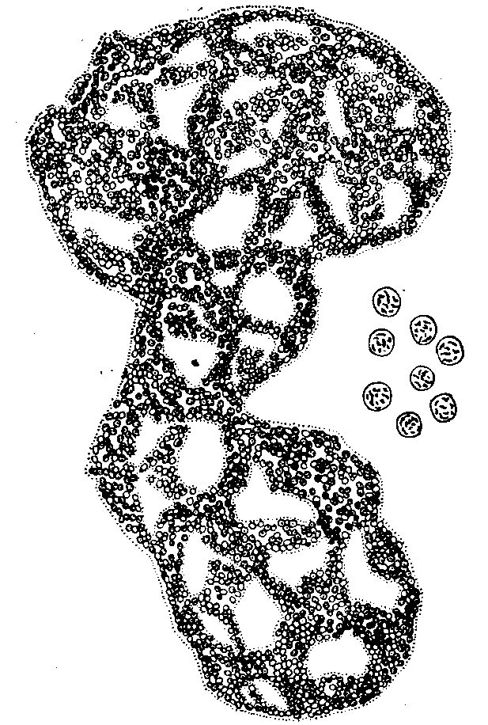

Рисунок 2 – Колония микроцистиса

- Рассмотреть строение колонии и отдельных нитей цианобактерии рода Nostoc (рисунок 3). Для этого отделить с помощью препаровальной иглы кусочек слизи из периферической части колонии ностока, поместить его в каплю воды на предметное стекло и рассмотреть под микроскопом. Выполнить соответствующие обозначения на рисунке.
- Приготовить уже известным вам способом препарат хламидо-монады, рассмотреть при большом и малом увеличении. Отметить на рисунке пектиновую оболочку, ядро, две пульсирующие вакуоли, светочувствительный глазок (стигму), чашевидный хроматофор, пи-реноид, жгутики на переднем конце тела (рисунок 4).

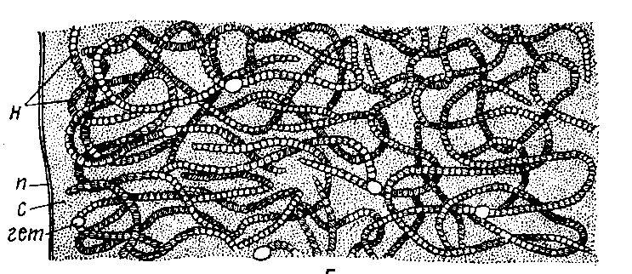
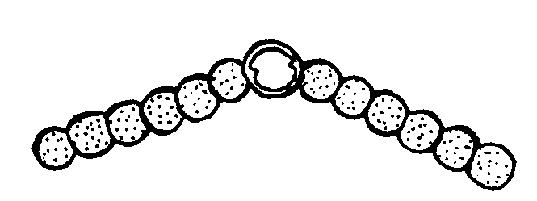

А
Б

Рисунок 3 – Участок колонии (А) и отдельные нити (Б) Nostoc

Рисунок 4 – Клетка хламидомонады

7 Рассмотреть на готовом препарате спирогиры строение ее нити, а затем отдельную клетку (рисунок 5). Отметить на рисунке оболочку, цитоплазму, ядро в цитоплазмотическом мешочке, вакуоль, спирально закругленный хроматофор с пиреноидами.

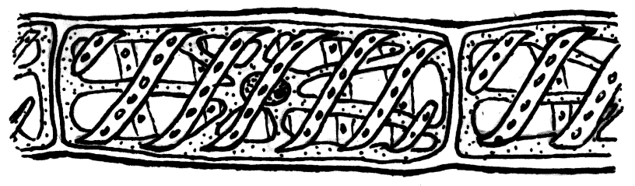

Рисунок 5 – Участок нити спирогиры

8 Рассмотреть общий вид ламинарии (рисунок 6), отметить на рисунке листовидное слоевище с плотным стеблевидным черешком.

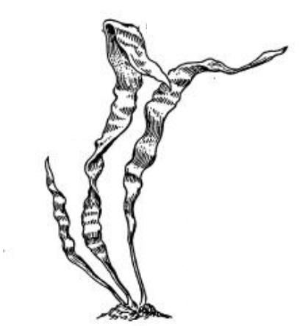

Рисунок 6 – Таллом ламинарии
Вывод:

Вопросы для самоконтроля

1 Приведите характеристику прокариотических организмов?
2 Сравните строение прокариотической и эукариотической клеток.
3 Каковы особенности строения, питания, размножения и распространения бактерий?
4 Назовите основные отделы бактерий и их отличительные особенности.
5 Перечислите основные признаки водорослей?
6 Дайте характеристику отделу зеленые водоросли?
7 Назовите представителей отдела Chlorophyta.
8 Приведите отличительные признака бурых водорослей

Занятие 2 Грибы и лишайники

Цель: познакомиться с характеристикой и основными представителями грибов, грибоподобных организмов и лишайников, рассмотреть особенности их строения и размножения.
Материалы и оборудование: листья и клубни картофеля, пораженные фитофторой; постоянный препарат мукора, пекарские дрожжи, разведенные в теплой подсахаренной воде, культура пени-цилла, фиксированные плодовые тела сморчка съедобного, сухие плодовые тела трутовых грибов, фиксированные плодовые тела му-хомора красного и веселки обыкновенной, гербарные образцы ли-шайников. Микроскопы МБР – 1Е, препаровальные иглы, бритвы, скальпель, пинцет, предметные и покровные стекла, склянки с водой, пипетки, фильтровальная бумага.
Перечень терминов, необходимых для работы на занятии:
Грибы
Псевдогрибы
Слизевики
Мицелий
Спорангиоспоры
Конидии
Зигогамия
Соматогамия
Хологамия
Гаметангиогамия
Аск
Базидия
Плазмодий
Лишайники
Фотобионт
Микобионт
Задания
1 Ознакомиться с систематическим положением объектов исследования. Записать систематику:
_________________________________________________________________________________________________________________________________________________________________________________________________________________________________________________________________________________________________________________________________________________________________________________________________________________________________________________________________________________________________________________________________________________________________________________________________________________________________________________________________________________________________________________________________________________________________________________________________________________________________________________________________________________________________________________________________________________________________________________________________________________________________________________________________________________________________________________________________________________________________________________________________________________________________________________________________________________________________________________________________________________________________________________________________________________________________________________________________________________________________________________________________________________________________________________________________________________________________________________________

2 Изучить пораженные фитофторой листья и клубни картофеля (рисунок 7). Приготовить временный препарат, соскоблив немного налета с нижней стороны листа препаровальной иглой в каплю воды на предметное стекло, накрыть покровным и рассмотреть при большом увеличении микроскопа. Выполнить соответствующие обозначения на рисунке.
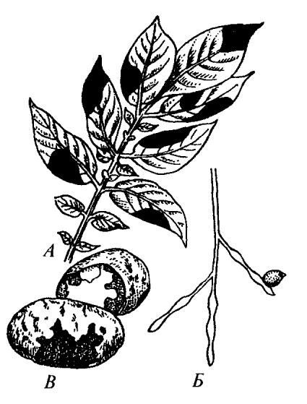

Рисунок 7 – Фитофтора
инфекционная

3 Рассмотреть на постоянном препарате мицелий мукора, обратить внимание на строение спорангиеносцев и спорангиев при малом и при большом увеличении микроскопа. Зарисовать часть несептированного мицелия со спорангиями (рисунок 8).

Рисунок 8 – Мукор

4 Приготовить препарат, нанеся каплю жидкости, содержащей дрожжи, на предметное стекло и накрыв покровным. Рассмотреть при большом увеличении микроскопа и зарисовать почкующиеся клетки (рисунок 9А).

Б

А

Рисунок 9 – Почкующиеся клетки дрожжей (А) и конидиеносец пеницилла

5 Рассмотреть общий вид плесени (на хлебе, томатной пасте или другом субстрате), образованной пенициллом. Приготовить временный препарат: взять небольшое количество плесени препарировальной иглой и осторожно опустить в каплю воды на предметное стекло, накрыть покровным и рассмотреть при малом и большом увеличении микроскопа мицелий и конидиеносцы с конидиями (рисунок 9Б), зарисовать конидиеносец с конидиями.
6 Рассмотреть внешний вид сморчка. Отметить на рисунке плодовое тело, состоящее из ножки и шляпки, гимений, расположенный в ячейках шляпки. Приготовить препарат среза через гимениальный слой. Рассмотреть и часть гимения, состоящего из сумок с аскоспорами и парафиз, выполнить соответствующие обозначения на рисунке 10.

А

Б

Рисунок 10 – Сморчок съедобный: плодовое тело (А), сумки с аскоспорами (Б)

7 Рассмотреть и зарисовать плодовое тело трутовика (рисунок 11), определить его возраст, сделать соответствующие обозначения на рисунках.

Б

А

Рисунок 11 – Трутовик настоящий: А – плодовое тело, Б – распил трехлетнего плодового тела

8 Рассмотреть и зарисовать внешний вид шляпочного плодового тела мухомора (рисунок 12А), обозначив на рисунке ножку, шляпку, гименофор, остатки общего и частного покрывала, грибницу.

А

Б

Рисунок 12 – Мухомор красный (А) и веселка обыкновенная (Б)
9 Изучить и зарисовать внешний вид плодового тела веселки обыкновенной (рисунок 11Б). На рисунке обозначить перидий, рецептакул, ячеистую шляпку с глебой, корневидный шнур мицелия.
10 Рассмотреть на гербарных образцах жизненные формы талломов лишайников, их отличительные признаки. Результаты наблюдений занести в таблицу 2.

Таблица 2 – Жизненные формы талломов лишайников

Форма таллома | Признаки | Рисунок | Примеры
 |  | 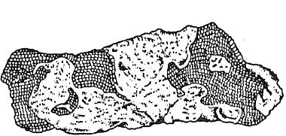
 |  | 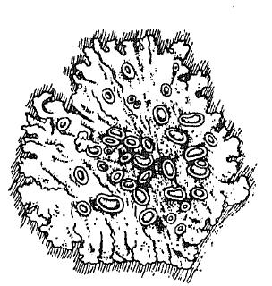
 |  | 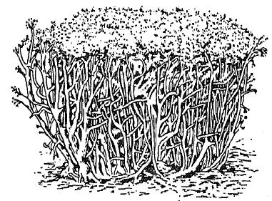
11 Познакомиться с типами анатомического строения слоевища лишайников – гомеомерным и гетеромерным. Изучить особенности расположения гифов грибов и клеток водорослей в слоевищах и выполнить соответствующие обозначения на рисунке 13.
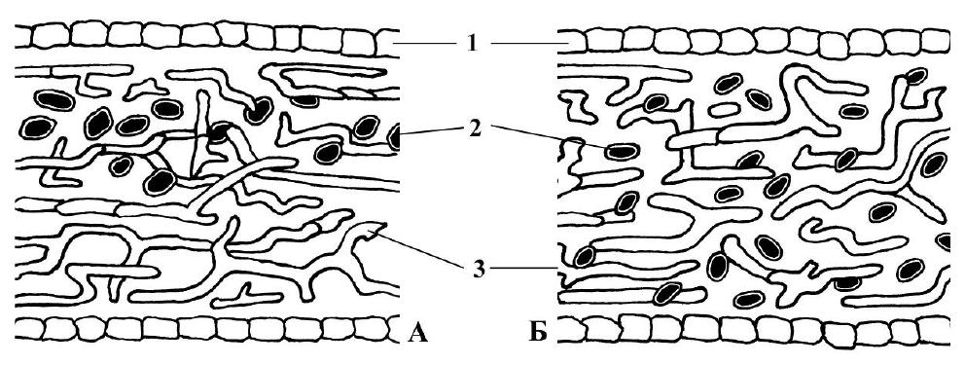

Рисунок 13 – Строение гетеро- (А) и гомеомерного (Б) слоевищ

Вывод:

Вопросы для самоконтроля
- Приведите общую характеристику грибов.
- На какие внесистематические группы подразделяются грибы и по каким признакам?
- Назовите основные признаки и типичных представителей слизевиков.
4 Охарактеризуйте псевдогрибы: строение, размножение, представители.
5 Каковы особенности зигомикотовых грибов.
- Перечислите основные признаки сумчатых грибов.
- Назовите классы аскомикотовых грибов и типичных представителей.
- Каковы отличительные особенности базидиомикотовых грибов.
- Назовите известных Вам представителей трутовых и шляпочных грибов и их значение в природе и для человека.
- Дайте определение понятию «лишайники», опишите охарактеризуйте их морфологическое и анатомическое строение.
11 Каковы особенности размножения, распространения и значения лишайников?

Занятие 3 Отдел моховидные

Цель: познакомиться со строением маршанции, кукушкина льна и сфагнума, как представителями различных классов мхов. Рассмотреть особенности чередования поколений и смены ядерных фаз, характерные черты строения различных стадий жизненных циклов.
Материалы и оборудование: гербарий и фиксированные талломы маршанции, гербарий кукушкина льна, сфагнума; постоянные препараты с антеридиями, архегониями и спорогонами маршанции, коробочки кукушкина льна, микроскопы, пинцеты, препарировальные иглы, предметные и покровные стекла, чашечки с водой и пипеткой, лупы, фильтровальная бумага.
Перечень терминов, необходимых для работы на занятии:
Гаметофит
Спорофит
Гаметангий
Спорангий
Антеридий
Архегоний
Гаметы
Споры
Спорогон
Ризоиды
Выводковые почки
Перистом
Торф

Задания
1 Ознакомиться с систематическим положением объектов исследования. Записать систематику:
_______________________________________________________________________________________________________________________________________________________________________________________________________________________________________________________________________________________________________________________________________________________________________________________________________________________________________________________________________________________________________________________________________________________________________________________________________________________________________________________________________________________________________________________________________________________________________________________________________________________________________________________________________________________________________________________________________________________________________________________________________________________________________________________________________________________________________________________________________________________________________________________________________________________________________________________________________________________________________________

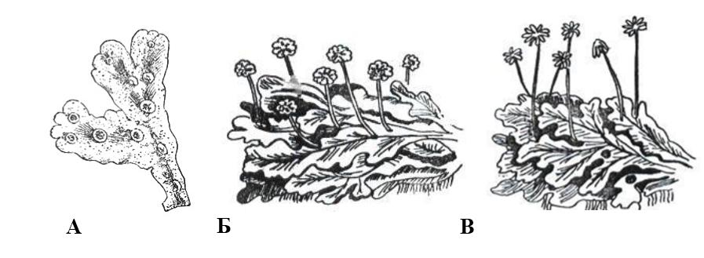
2 Рассмотреть внешний вид таллома маршанции, отметить дихотомическое ветвление, дорзовентральное строение, ризоиды, расположение выводковых почек, мужские и женские подставки (рисунок 14), выполнить на соответствующие обозначения на рисунках.

Рисунок 14 – Талломы маршанции
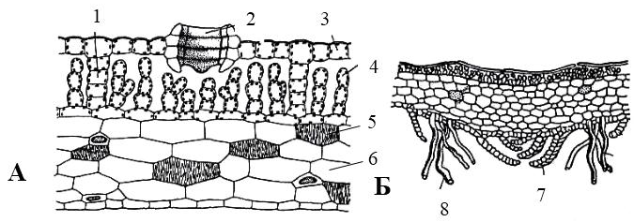
3 Сделать поперечный срез таллома маршанции, подготовить препарат, рассмотреть под микроскопом и зарисовать анатомическое строение таллома, отметить на рисунке верхний и нижний эпидермис, воздушные камеры, клетки-ассимиляторы, паренхиму, слизевые ходы, ризоиды и амфигастрии (рисунок 15).

Рисунок 15 – Поперечный разрез через таллом маршанции: А- на участке без ризоидов, Б – с ризоидами и амфигастриями

4 Рассмотреть постоянные препараты продольных срезов: а) женской подставки с группой архегониев (рисунок 16А), б) мужской подставки с антеридиями (рисунок 16Б), зарисовать их строение.

Рисунок 16 – Продольный разрез женской (А) и мужской (Б) подставок
5 Рассмотреть спорогон маршанции, выполнить соответствующие обозначения на рисунке 17.

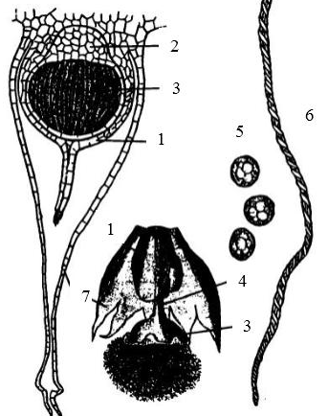

Рисунок 17 – Спорогон маршанции

6 Познакомиться с внешним строением сфагнума, обратить внимание на его окраску, рассмотреть стебель, верхушечные веточки стебля, средние горизонтально отклоненные и нижние, повисшие вдоль стебля (рисунок 18А).
7 Рассмотреть лист сфагнума под микроскопом, обратить внимание на типы клеток, составляющие лист. Зарисовать хлорофиллоносные и водоносные клетки с порами и спиральными утолщениями (рисунок 18Б).
8 Рассмотреть внешний вид женских и мужских растений кукушкина льна обыкновенного, отметить на рисунке стебель, листья, ризоиды (рисунок 19). Обратить внимание на коробочки на женских растений, розетки на мужских.
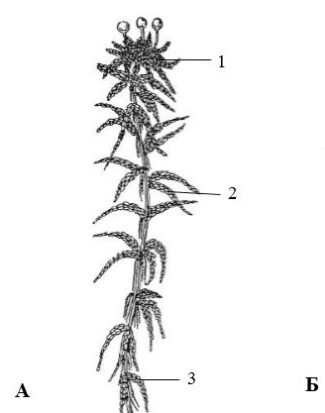

Рисунок 18 – Сфагнум: внешний вид (А), строение листа (Б)
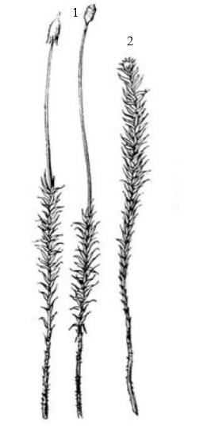

Рисунок 19 – Внешний вид кукушкина льна

9 Рассмотреть внешний вид и продольный срез коробочки кукушкина льна. Отметить на рисунке 20 крышечку, эпифрагму, спорангий, колонку, урночку, шейку, перистом.
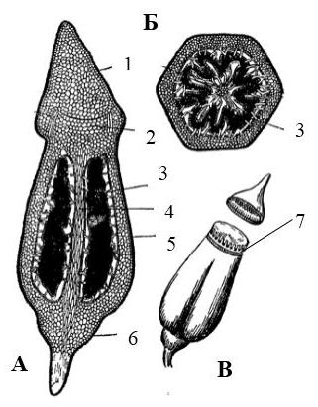

Рисунок 20 – Коробочка кукушкина льна: внешний вид (А), продольный разрез (Б), вскрывшаяся коробочка (В)

10 Познакомиться с жизненным циклом представителей отдела моховидные на примере кукушкина льна обыкновенного, выполнить соответствующие обозначения на рисунке 21. Указать место редукционного деления и преобладающее поколение в жизненном цикле моховидных.
11 Сравнить строение, распространение и роль в природе маршанции, сфагнума и кукушкина льна. Данные занести в таблицу 2. Сделать вывод о сходстве и отличиях данных представителей отдела моховидные.

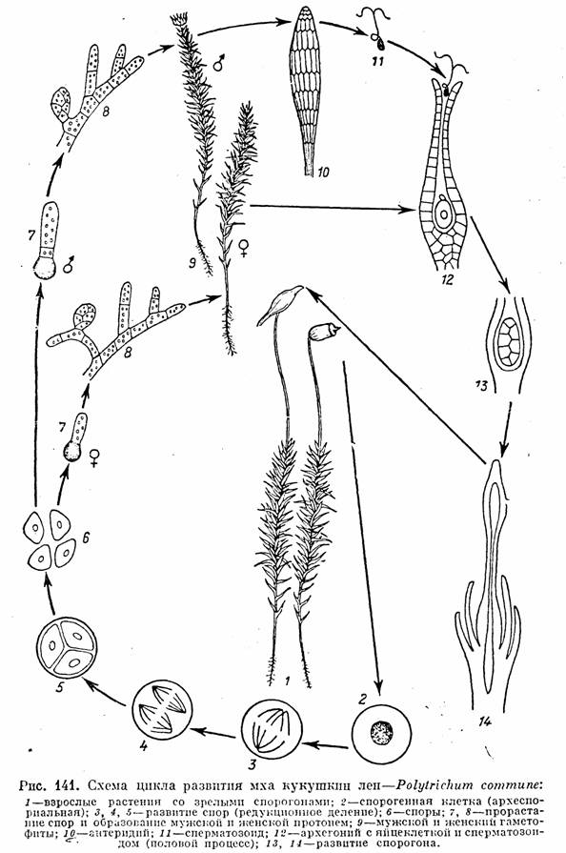

Рисунок 21 – Жизненный цикл кукушкина льна
Таблица 3 – Сравнительная характеристика мхов

Признаки | Маршанция | Сфагнум | Кукушкин лен
Место произрас-тания
Строение гаметофита
Строение спорофита
Значение в природе и жизни человека
Вывод:

Вывод:

Вопросы для самоконтроля
- Приведите общую характеристику отдела моховидные.
- Каковы особенности внешнего и внутреннего строения, размножение, распространение, значение и типичные представители класса печеночные мхи?
- Охарактеризуйте внешнее и внутреннее строение, размножение, распространение, значение и типичных представителей листостебельных мхов.
- Опишите жизненный цикл маршанции обыкновенной.
- Приведите характеристику жизненного цикла кукушкина льна обыкновенного.
- Назовите особенности строения и экологии сфагновых мхов и роль мхов в растительном покрове лесов и болот.
Занятие 4 Отдел плауновидные и хвощевидные

Цель: познакомиться с характеристикой и основными представителями плауновидных и хвощевидных. Рассмотреть внешний вид и анатомическое строение плауна булавовидного и хвоща полевого, выяснить отличия в их жизненных циклах.
Материалы и оборудование: гербарий плауна булавовидного, хвоща полевого и селагинеллы, споры плауна и хвоща, постоянные препараты строения стебля и спороносных колосков плауна и хвоща, спороносного колоска селагинеллы. Микроскопы МБР – 1Е, препаровальные иглы, бритвы, скальпель, пинцет, предметные и покровные стекла, склянки с водой, пипетки, фильтровальная бумага, таблицы.
Перечень терминов, необходимых для работы на занятии:
Разноспоровость
Равноспоровость
Спорофилл
Мегаспорангии
Микроспорангии
Спорангиофоры
Элатеры Повторить термины к занятию 3.

Задания
1 Ознакомиться с систематическим положением объектов исследования. Записать систематику:
___________________________________________________________________________________________________________________________________________________________________________________________________________________________________________________________________________________________________________________________________________________________________________________________________________________________________________________________________________________________________________________________________________________________________________________________________________________________________________________________________________________________________________________________________________________________________________________________________________________________________________________________________________________________________________________________________________________________________________________________________________________________________________________________________________________________________________________________________________________________________________________________________________________________________________________________________________________________________________________________________________________________________________

2 Рассмотреть на гербарных образцах внешний вид плауна булавовидного (рисунок 22). Обратить внимание на дихотомически разветвленный стебель с боковыми корнями, побеги с листьями, спороносные колоски. Выполнить соответствующие обозначения на рисунке в альбоме.
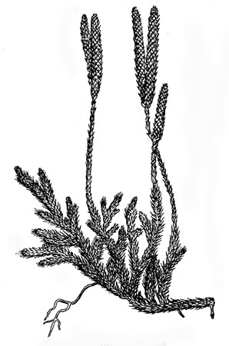

Рисунок 22 – Плаун булавовидный

3 Рассмотреть на постоянном препарате продольный разрез спо-роносного колоска плауна, обратить внимание на ось колоска, спо-рофиллы, спорангии со спорами. Приготовить временный препарат: взять небольшое количество спор плауна и поместить их в каплю во-ды, накрыть покровным стеклом. Рассмотреть под микроскопом округло-тетраэдрические споры с утолщениями на гранях (рисунок 23). Зарисовать микроспорофилл и споры.

Рисунок 23 – Микроспорофилл и споры плауна
4 Рассмотреть поперечный срез стебля плауна булавовидного. Зарисовать схему строения, отметить стелу, включающую ксилему, флоэму и перицикл; кору, состоящую из эндодермы, механической ткани и основной паренхимы; эпидермис (рисунок 24).

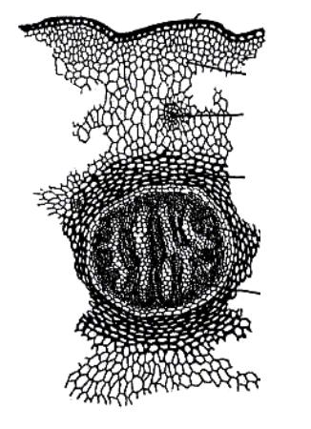

Рисунок 24 – Анатомическое строение стебля плауна

5 Познакомиться с жизненным циклом плауна булавовидного, выполнить соответствующие обозначения на рисунке 25. Обратить внимание на место смены ядерных фаз в жизненном цикле плауна.
6 Познакомиться на гербарных образцах с внешним строением селагинеллы – представителем разноспоровых растений. При малом увеличении микроскопа рассмотреть продольный разрез спороносного колоска селагинеллы, обратив внимание на мега- и микроспорангии. Выполнить соответствующие обозначения на рисунке 26.
7 Рассмотреть на гербарных образцах весенние и летние побеги хвоща полевого, отметить на рисунке корневище с клубеньками, побеги с листьями, спороносный колосок (стробил), узлы и междоузлия.
8 Рассмотреть поперечный срез стебля хвоща полевого под микроскопом на малом и большом увеличениях, обратить внимание на ребристость стебля. Зарисовать схему строения, отметить эпидермис, кору, состоящую из механической ткани, ассимиляционной ткани, основной паренхимы, воздушных полостей и эндодермы), центральный цилиндр, включающий основную паренхиму, закрытые проводящие пучки центральную полость (рисунок 28).
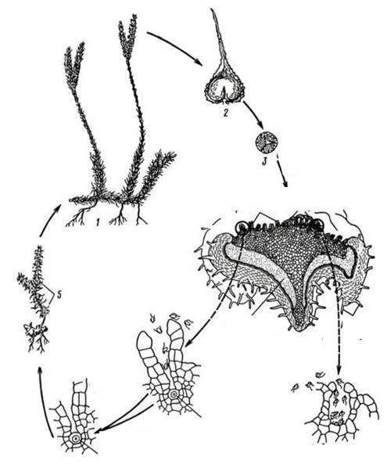

Рисунок 25 – Жизненный цикл плауна булавовидного

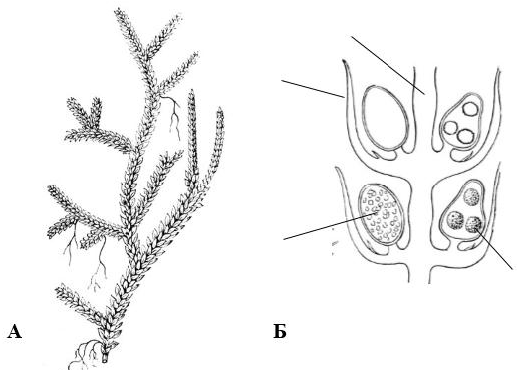

Рисунок 26 – Селагинелла: А – внешний вид, Б – разрез спороносного колоска

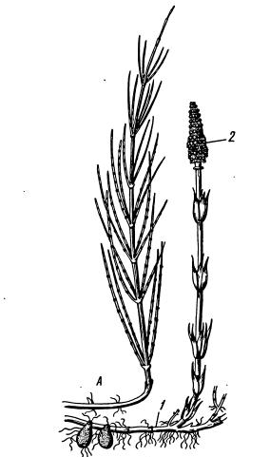

Рисунок 27 – Хвощ полевой

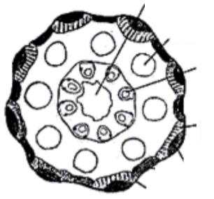
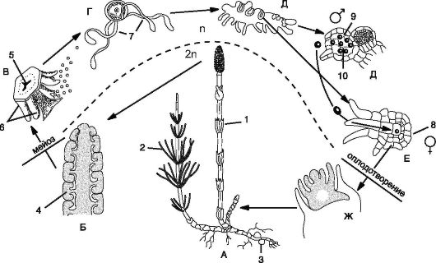

Рисунок 28 – Поперечный срез стебля хвоща

9 Рассмотреть на постоянном препарате продольный разрез спороносного колоска хвоща, найти колоска, спорангиофоры и спорангии со спорами. Приготовить временный препарат спор Хвоща, рассмотреть споры с элатерами под микроксопом. Зарисовать строение споронгиофора со спорангиями, спор с элатерами.

Рисунок 29 – Хвощ полевой: спороносный колосок (А), спорангиофоры со спорангиями (Б), споры с элатерами (В)

10 Познакомиться с жизненным циклом хвоща полевого, выполнить соответствующие обозначения на рисунке 30.

Рисунок 30 – Жизненный цикл хвоща полевого
Вывод:

Вопросы для самоконтроля
1 Дайте общую характеристику отдела плауновидные.
2 Каковы особенности внешнего и внутреннего строения, размножение, распространение и значение класса плауновые?
3 Приведите особенности строения, размножения, распространения, значения и типичных представителей класса полушниковые.
4 Опишите жизненный цикл плауна булавовидного.
5 Каковы особенности жизненного цикла селагинеллы.
6 Приведите общую характеристику отдела хвощевидные.
7 Опишите жизненный цикл хвоща полевого.
Занятие 5 Отдел папоротниковидные

Цель: Познакомиться с характеристикой и основными представителями отдела папоротниковидные. Рассмотреть внешнее и внутреннее строение, особенности жизненных циклов щитовника мужского и сальвинии плавающей.
Материалы и оборудование: гербарий щитовника мужского, орляка обыкновенного и сальвинии плавающей; постоянные препараты строения стебля, соруса папоротника, заростка папоротника. Микроскопы МБР – 1Е, препаровальные иглы, бритвы, скальпель, пинцет, предметные и покровные стекла, склянки с водой, пипетки, фильтровальная бумага, таблицы.
Перечень терминов, необходимых для работы на занятии:
Вайя
Повторить термины к занятию 3.

Задания
1 Ознакомиться с систематическим положением объектов исследования. Записать систематику:
____________________________________________________________________________________________________________________________________________________________________________________________________________________________________________________________________________________________________________________________________________________________________________________________________________________________________________________________________________________________________________________________________________________________________________________________________________________________________________________________________________________________________________________________________________________________________________________________________________________________________________________________________________________________________________________________________________________________________________________________________________________________________________________________________________________________________________________________________________________________________________________________________________________________________________________________________________________________________________

2 Рассмотреть на гербарных образцах и сравнить между собой внешний вид щитовника мужского и орляка обыкновенного. Найти отличия в их морфологическом строении. Выполнить соответствующие обозначения на рисунке 31.

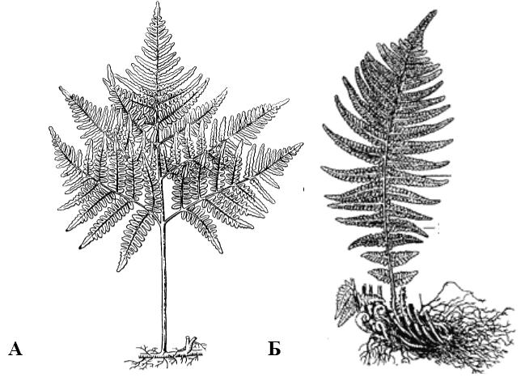

Рисунок 31 – Орляк обыкновенный (А) и щитовник мужской (Б)
3 Рассмотреть поперечный срез корневища орляка обыкновенного. Зарисовать схему строения, отметив эпидермис, внешнюю и внутреннюю кору, полоски механической ткани, эндодерму, проводящие пучки из ксилемы и флоэмы (рисунок 32).

Рисунок 32 – Поперечный срез корневища орляка

4 Рассмотреть на постоянном препарате поперечный разрез листа щитовника мужского с сорусом. Отметить на рисунке 33 плаценту, индузий, спорангий, ножку спорангия, кольцо, споры.
5 Рассмотреть на постоянном препарате строение заростка щитовника мужского. Обратить внимание на его форму, строение, отметить на рисунке 34 точку роста, ризоиды, расположение антеридиев и архегониев.
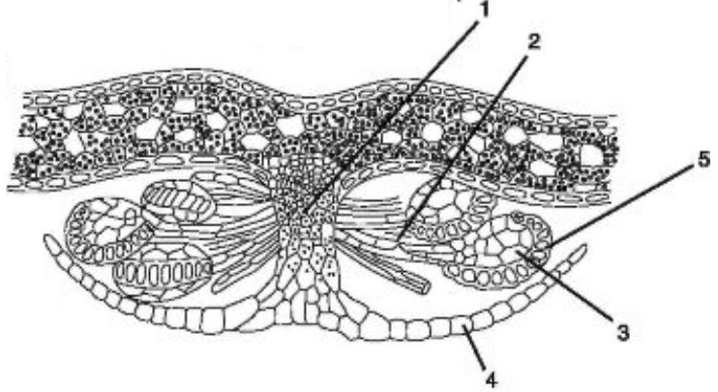

Рисунок 33 – Поперечный разрез листа щитовника с сорусами

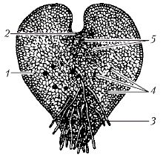

Рисунок 34 – Заросток щитовника мужского

6 Познакомиться с жизненным циклом щитовника мужского, выполнить соответствующие обозначения на рисунке 35.
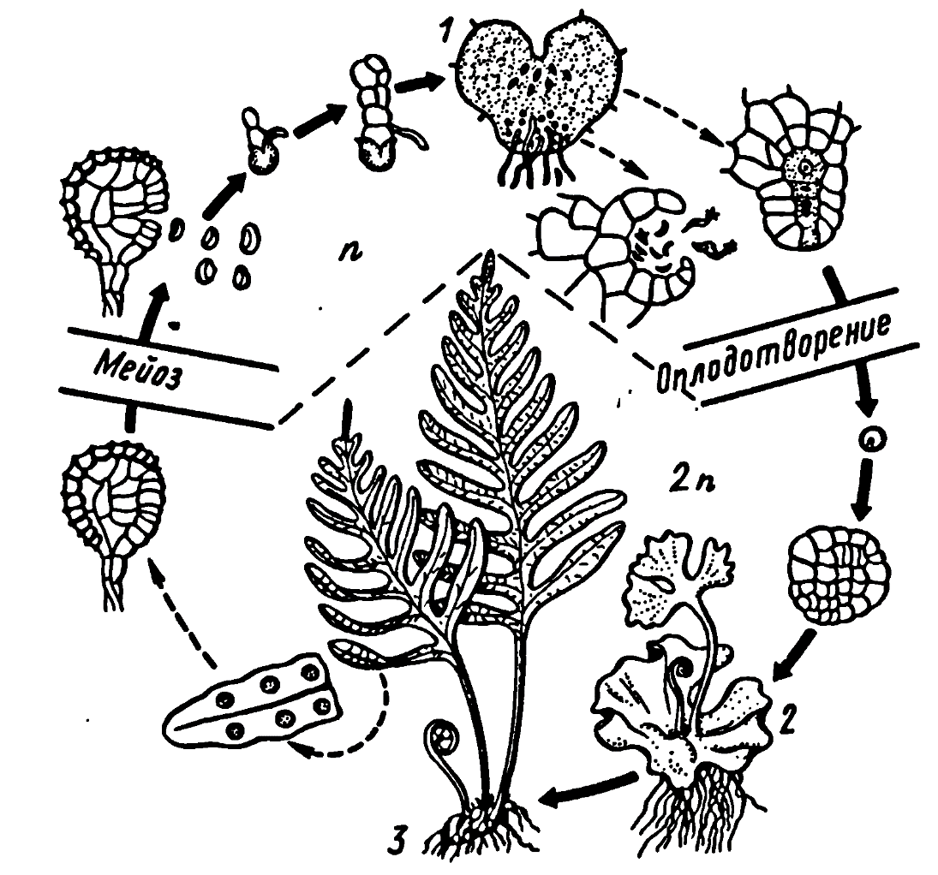

Рисунок 35 – Жизненный цикл щитовника мужского

7 Рассмотреть на гербарных образцах внешний вид сальвинии плавающей (рисунок 36), найти стебель, надводные и подводные листья, спорокарпии. Выполнить соответствующие обозначения на рисунке.
8 Рассмотреть на постоянном препарате поперечный разрез микро- и мегаспорокарпиев сальвинии. Отметить на рисунке плаценту, индузий, мега- и микроспорангии (рисунок 37).
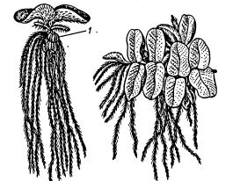

Рисунок 36 – сальвиния плавающая

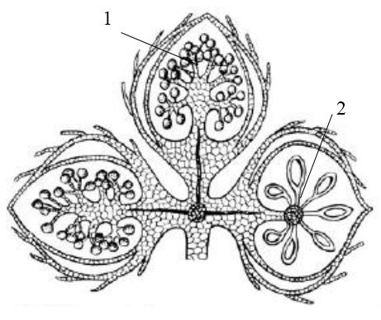

Рисунок 37 – Поперечный разрез спорокарпиев сальвинии
9 Провести сравнительную характеристику отделов плауновидные, хвощевидные и папоротниковидные. Результаты сравнения занести в таблицу 4. Сделайте вывод по результатам сравнения.

Таблица 4 – Сравнение отделов высших споровых растений

Признаки |  | Плауны | Хвощи | Папоротники
Побег
Стебель
Листья
Корни
Размножение | вегетативное
Размножение | бесполое
Размножение | половое
Вывод:

Вывод:

Вопросы для самоконтроля
1 Общая характеристика отдела папоротниковидные.
2 Класс ужовниковые: особенности строения, распространение, представители.
3 Класс полиподиопсиды: особенности строения, размножение, распространение, значение, типичные представители.
- Жизненный цикл щитовника мужского.
- Особенности жизненного цикла сальвинии.
- Каковы общие черты и отличительные признаки плауновидных, хвощевидных и папоротниковидных?
Занятие 6 Отдел голосеменные

Цель: познакомиться с общей характеристикой голосеменных, типичными представителями. Рассмотреть строение и особенности жизненного цикла хвойных на примере сосны обыкновенной.
Материалы и оборудование: гербарий и шишки сосны обыкновенной, ели обыкновенной, лиственницы; ветви сосны с мужскими и женскими шишками, пыльца сосны; постоянные препараты поперечного разреза стебля сосны, продольных разрезов мужской и женской шишек; микроскопы, пинцеты, препарировальные иглы, предметные и покровные стекла, чашечки с водой и пипеткой, лупы, фильтровальная бумага.

Перечень терминов, необходимых для работы на занятии:
Повторить термины к занятию 3.

Задания
1 Ознакомиться с систематическим положением объектов исследования. Записать систематику:
______________________________________________________________________________________________________________________________________________________________________________________________________________________________________________________________________________________________________________________________________________________________________________________________________________________________________________________________________________________________________________________________________________________________________________________________________________________________________________________________________________________________________________________________________________________________________________________________________________________________________________________________________________________________________________________________________________________________________________________________________________________________________________________________________________________________________
2 Рассмотреть строение ветки сосны не гербарии, найти укороченные и удлиненные побеги, верхушечную почку, мужские и женские шишки, выполнить на соответствующие обозначения на рисунке 38.
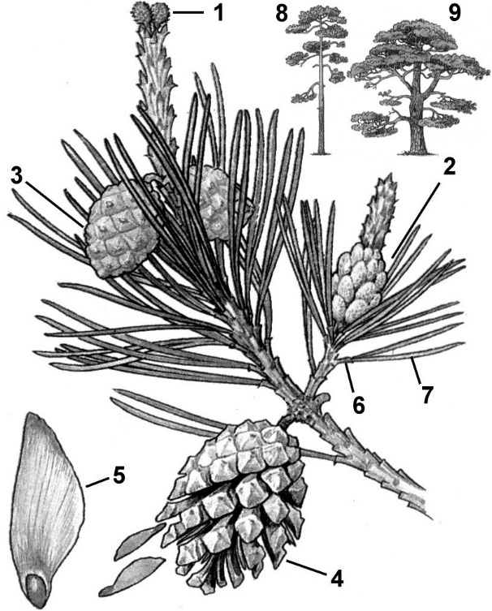

Рисунок 38 – Спорофит сосны обыкновенной

3 Рассмотреть поперечный срез стебля сосны обыкновенной, зарисовать схему строения. Отметить на рисунке 39 корку, первичную и вторичную кору, камбий, древесину, сердцевинные лучи, смоляные ходы, сердцевину.
4 Рассмотреть продольный разрез мужской шишки на постоянном препарате. Отметить на рисунке 40 ось, микроспорофиллы, микроспорангии с микроспорами

Рисунок 39 – Поперечный срез стебля сосны обыкновенной

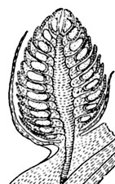

Рисунок 40 – Продольный разрез мужской шишки

5 Приготовить препарат с пыльцой (микроспорами), рассмотреть строение пылинки. Зарисовать схему прорастания пыльцы (рисунок 41), отметить экзину, интину, воздушные полости, проталлиальную клетку, антеридиальную клетку и клетку-трубки.

Рисунок 41 – Прорастание пыльцы

6 Рассмотреть под микроскопом строение женской шишки. Отметить на рисунке 42 семенную и кроющие чешуи, семязачаток.
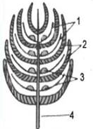

Рисунок 42 – Схема строения женской шишки

7 Рассмотреть строение семязачатка сосны обыкновенной, отметить на рисунке 43 интегумент, микропиле, нуцеллус, первичный эндосперм (женский гаметофит), два архегония с яйцеклетками.

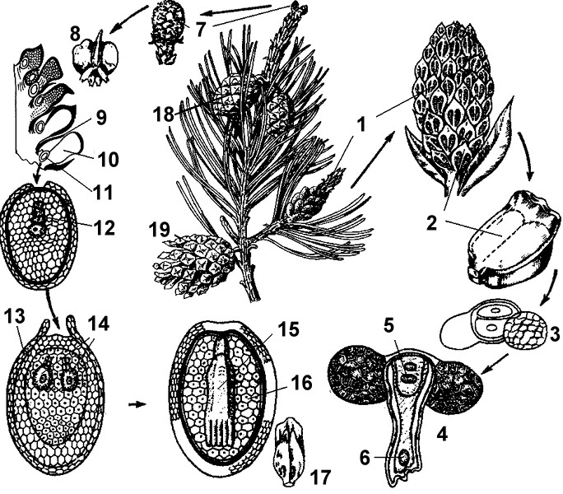
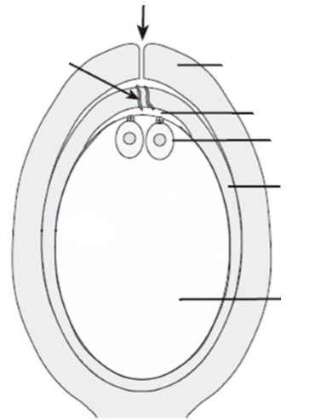

Рисунок 43 – Схема строения семязачатка сосны обыкновенной

8 Рассмотреть строение семени сосны, обратить внимание на крылья семян, способствующих их распространению. Зарисовать семя сосны (рисунок 44).

Рисунок 44 – Семя сосны обыкновенной

9 Рассмотреть особенности жизненного цикла сосны обыкновенной (рисунок 45), выполнить соответствующие обозначения на рисунке.

Рисунок 45 – Жизненный цикл сосны обыкновенной

10 Рассмотреть на гербарных образцах внешний вид ели обыкновенной и лиственницы. Познакомиться со строением их шишек и семян, выполнить соответствующие обозначения на рисунках 46 и 47.

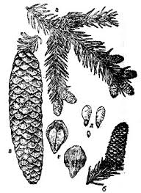

Рисунок 46 – Ель обыкновенная

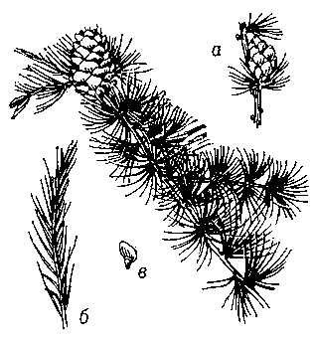

Рисунок 47 – Лиственница
Вывод:

Вопросы для самоконтроля
1 Приведите общую характеристику отдела голосеменные.
2 Какие признаки отличают голосеменные растения от споровых растений.
3 Перечислите наиболее распространенные классы голосеменных растений и их отличительные признаки.
4 Каковы особенности внешнего и внутреннего строения сосны обыкновенной?
5 Опишите жизненный цикл сосны обыкновенной.
6 Назовите наиболее распространенных представителей отдела голосеменные.
7 Каково значение голосеменных растений в природе и для человека?

Для заметок

Для заметок

Для заметок

Учебное издание

Ботаника:
бактерии, водоросли, грибы, высшие споровые и голосеменные растения

Лабораторный дневник
для студентов специальности 1-75 01 01 «Лесное хозяйство»

Автор – составитель:
Бачура Юлия Михайловна

Технический редактор О.Н. Ермоленко

Подписано в печать 23.05.2018.
Формат 60×84 1/8. Бумага офсетная. Гарнитура Times. Печать на ризографе.
Усл. печ. л. 4,5. Усл. краск.-отт. 4,5. Уч.-изд. л. 4,19.
Тираж 150 экз. Заказ № 0090.

Отпечатано ООО «Издательство «Десна Полиграф»
Свидетельство о внесении субъекта издательского дела в Государственный реестр
издателей, изготовителей и распространителей издательской продукции.
Серия ДК № 4079 от 1 июня 2011 года
14035 г. Чернигов, ул. Станиславского, 40

Тел. (0462) 972-664

